空氣品質教育融入課程教學
活動名稱︰空氣品質教育活動
活動科目︰健康與體育
活動時間︰108.05.20
活動班級︰五年一班
活動內容︰指導學生空氣品質監測網的查詢、瞭解空氣污染的原因及自我保護的方法。
活動照片
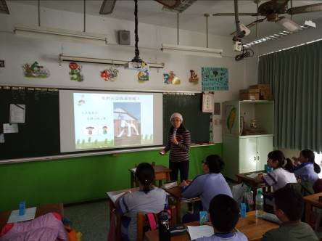 | 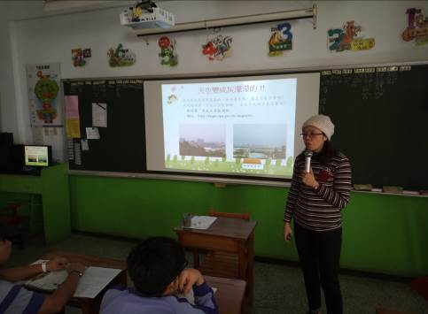
課程進行活動照片 | 課程進行活動照片
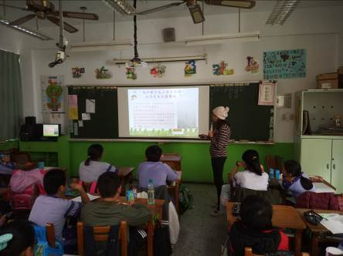 | 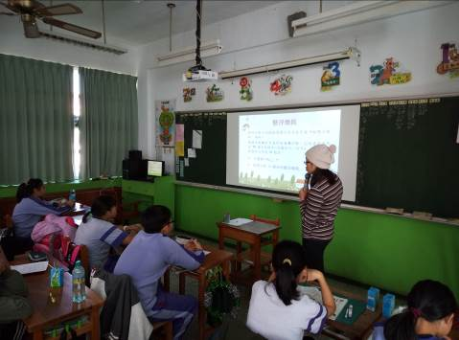
課程進行活動照片 | 課程進行活動照片
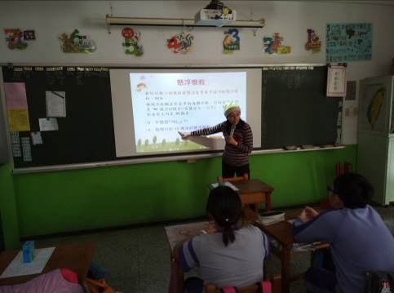 | 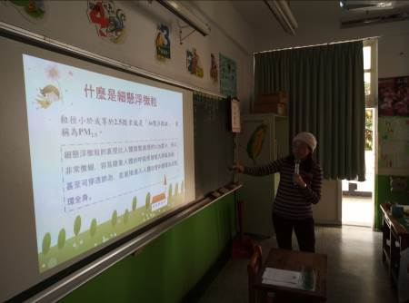
課程進行活動照片 | 課程進行活動照片

空氣品質教育融入課程教學
活動科目︰自然與生活科技
活動名稱 | PM2.5是啥？能吃嗎？（融入自然與生活科技-資訊課）
活動內容 | 了解空氣品質的指標，PM2.5對身體的影響。
活動時間 | 108.9.27
活動對象 | 六年2班
執行成果及效益 | 1. 清楚了解造成空氣汙染的原因，且明白如何做可以有效  減緩空氣品質的惡化（不抽菸、多搭乘交通運輸工具、零怠速……等）。  2.認識空氣汙染的指標PM2.5，以及PM2.5對人體的影響。  3.能養成每天注意空品旗的顏色，並做好適度的自我防護  措施。

活動照片
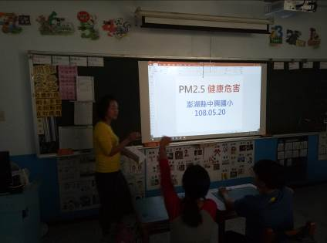 | 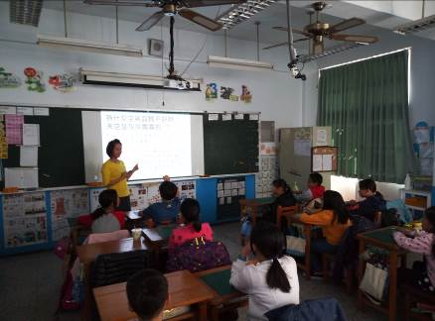
課程進行活動照片 | 課程進行活動照片
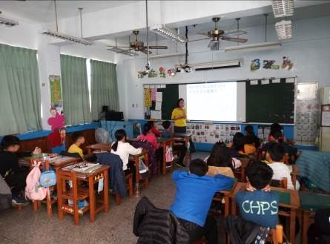 | 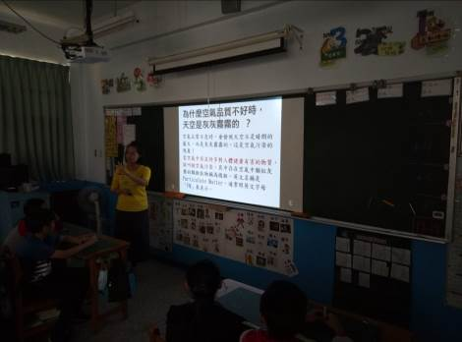
課程進行活動照片 | 課程進行活動照片
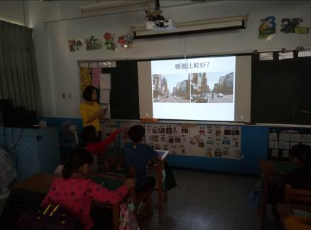 | 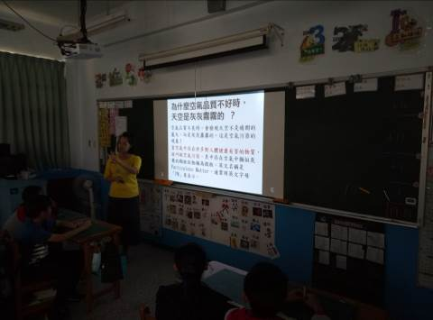
課程進行活動照片 | 課程進行活動照片

